

**Mon compte retraite CNIEG**

Flash Info Service Social



**Quand puis-je partir à la retraite ?**

**Quel sera le montant de ma retraite ?**

**Toutes les informations sont sur le site de la CNIEG**

**Suis-je carrière longue ?**

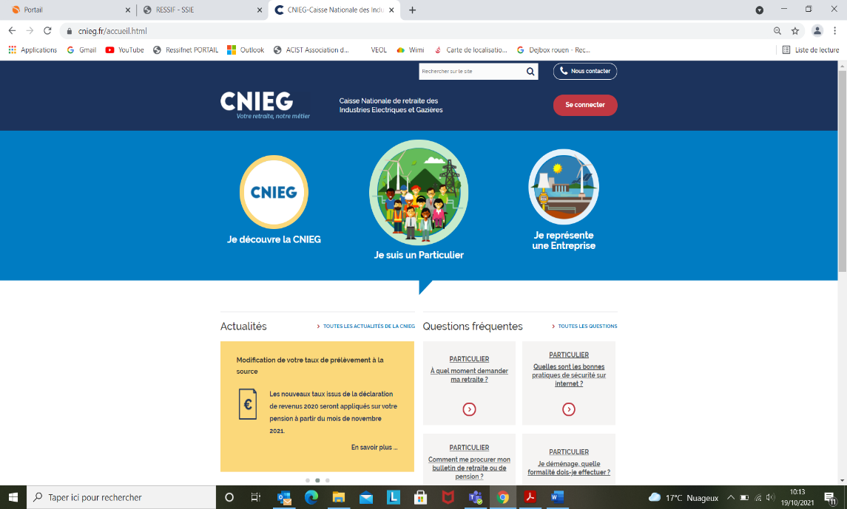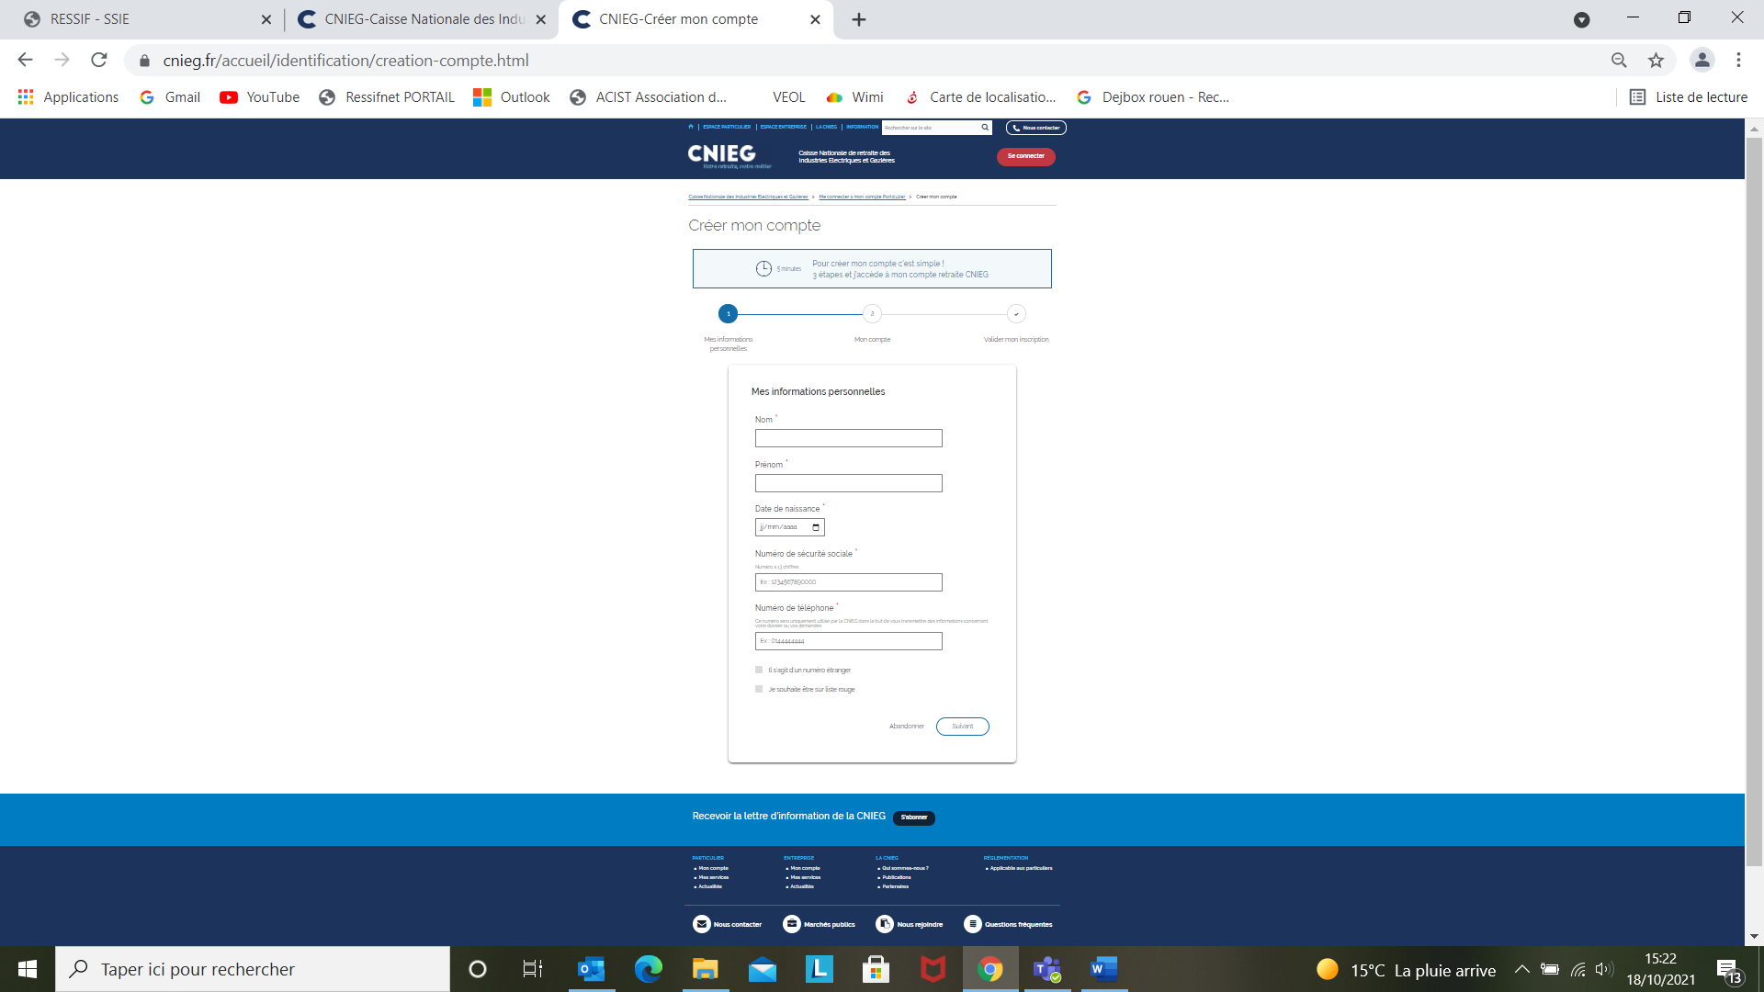

Avec votre numéro de sécurité sociale et une adresse mail

**Votre compte est créé, vous pouvez vérifier votre relevé de carrière, le modifier, estimer le montant de votre retraite…**

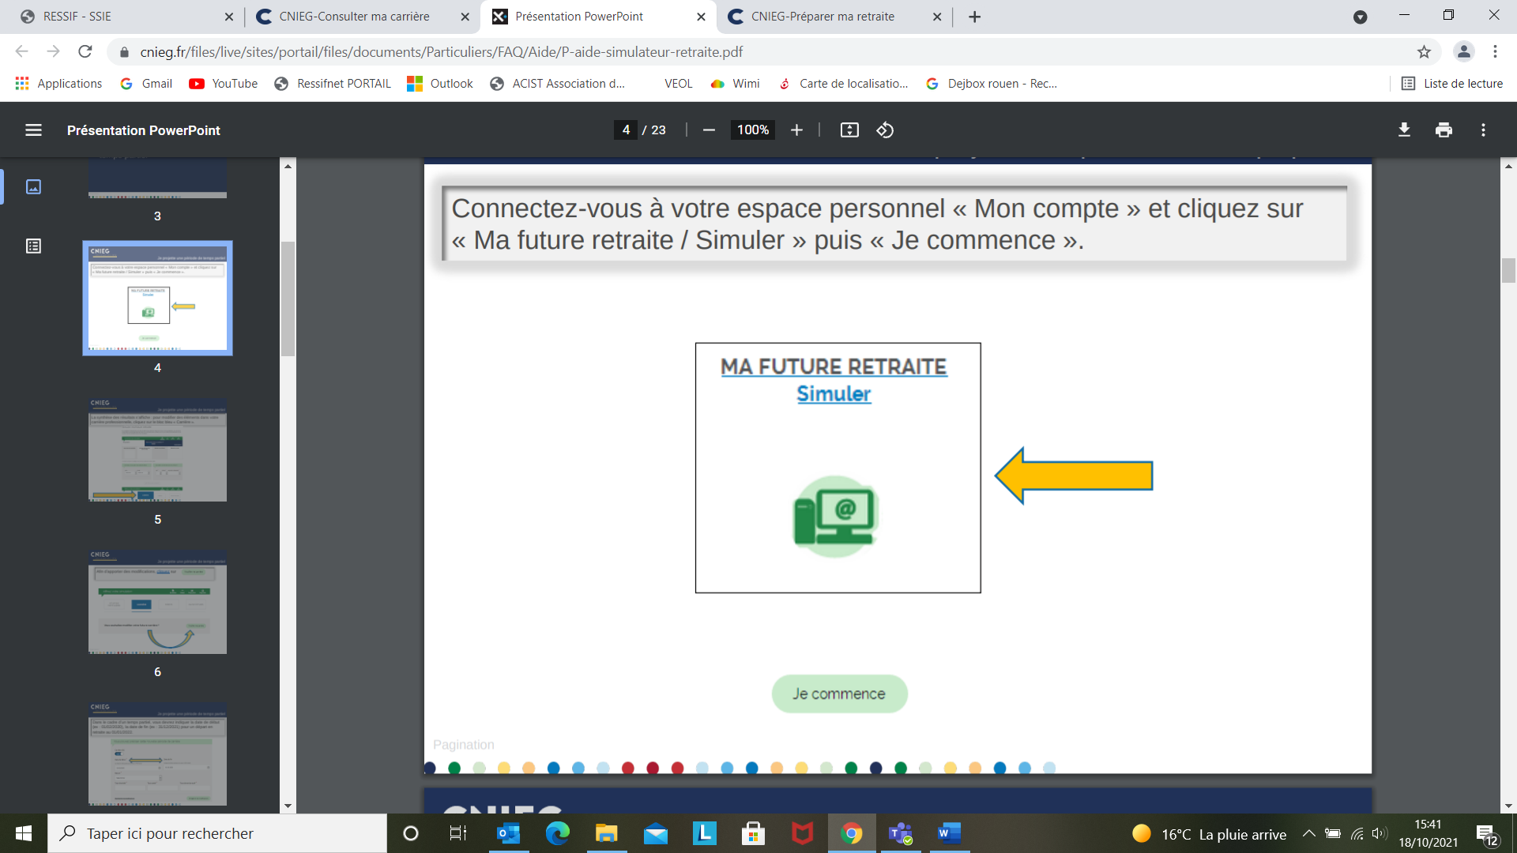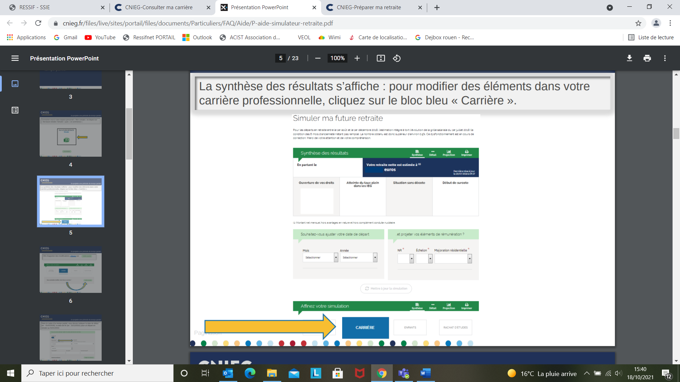

**……..Assistante de Service Social intervenant pour …….**, est à votre disposition pour vous conseiller, vous informer sur vos droits et vous accompagner dans ces démarches.

Prenez rendez-vous au **06 ou 02.76.01.51.51** ou par mail : xxx.xxxx**@acist.asso.fr**